1. Minsky与Papert指出：感知机因为是线性模型，所以不能表示复杂的函数，如异或(XOR)。验证感知机为什么不能表示异或。

对x，y做异或运算，分多种情况。

|  |  |  |
| --- | --- | --- |
|  | 0 | 1 |
| 0 | 0 | 1 |
| 1 | 1 | 0 |

在二维坐标表示，发现用直线没有对四个坐标点进行分类，所以线性模型不能表示异或，即感知机不能表示异或。

1. 利用课本例题3.2构造的kd树求(3, 4.5)T的最近邻点

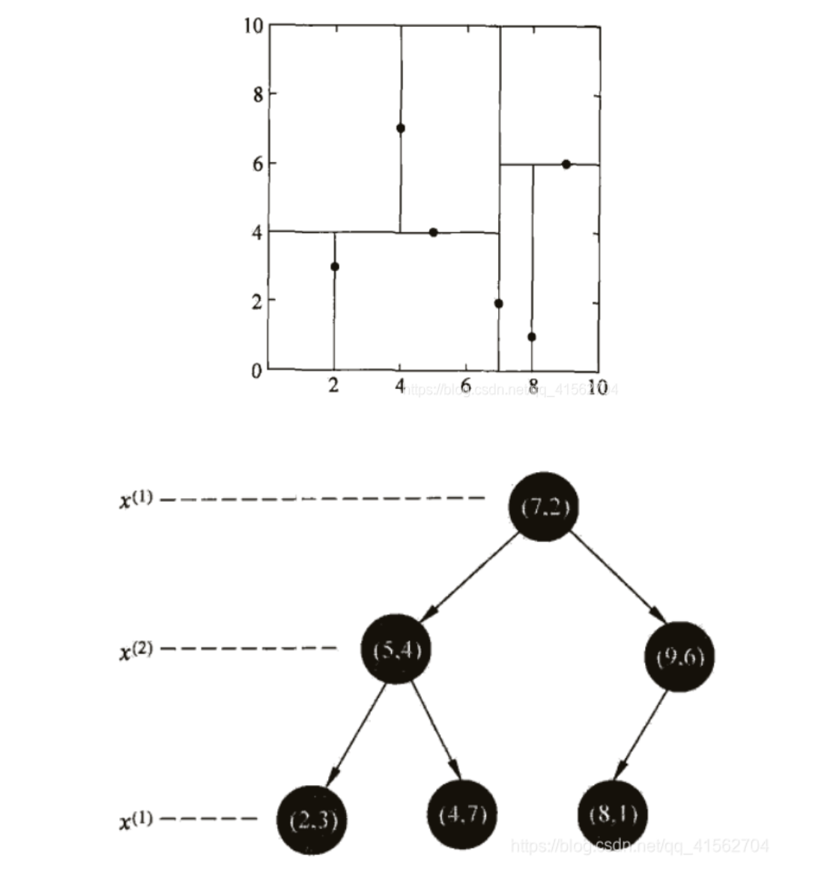

3.2构造的kd树如图所示，查找(3，4.5)的最近邻点

1.比较根节点的横坐标，3 < 7，进入左子树，和(5, 4)比较纵坐标，进入右侧分支。找到(4,7)节点，记录和对应节点的欧式距离。

2. 递归向上比较

①d(当前节点，目标节点)与d(当前最近点，目标节点)

②dmin(当前节点的兄弟节点，目标节点)与d(当前最近点，目标节点)

最后选出最近节点(2,3)